INF 1160
Les réseaux d'entreprise

Travail noté 2
Rapport de conception du réseau (30 points)
■ Remplissez soigneusement cette feuille d’identité.
■ Rédigez votre travail à la page suivante, à la suite de cette feuille.
■ Sauvegardez votre travail de cette façon : INF1160_TN2_VOTRENOM.doc
■ Utilisez le Dépôt des travaux pour acheminer votre travail à votre personne tutrice.
Feuille d’identité
Nom
Prénom
Trimestre
Date d’envoi
Réservé à l’usage de la personne tutrice
Note
Commentaires :
____________________________________
____________________________________
____________________________________
____________________________________

Rapport de conception du réseau

Résumé
Une page maximum.
Résumé de votre proposition de réseau.

Table des matières
Utilisez la fonction automatique de réalisation de table des matières de Word. N’oubliez pas de mettre à jour votre table des matières lorsque vous avez fini de rédiger votre rapport.

1. Introduction
Une dizaine de lignes maximum.
À partir des éléments relevés dans votre analyse, indiquez ce que votre proposition apportera au client comme bénéfices dans l’implantation du réseau, ainsi que les améliorations ou retombées positives qu’elle pourrait engendrer.

2. Objectifs de la solution proposée
Cinq lignes au maximum.
Définissez les objectifs que vous poursuivez pour cette étude.

3. Situation désirée
Une quinzaine de lignes.
Décrivez du point de vue du client la situation à laquelle vous souhaitez arriver à la suite de la mise en place de votre solution. Votre solution devra tenir compte des règles, des politiques et autres exigences exprimées par le client.

4. Description de la solution proposée
10 à 12 pages au maximum.
Vous trouverez, sur les sites Web proposés dans les ressources, plusieurs documents qui vous aideront dans votre travail. Nous vous recommandons de prendre du temps pour explorer les zones du type solutions techniques pour les PME, guides et cahiers blancs.

4.1 Conception logique
À titre d’exemple
Compte tenu des exigences du client, vous avez décidé d’opter pour les réseaux Ethernet commutés. Pour justifier ce choix, veuillez décrire quels sont les bénéfices apportés par l’utilisation de commutateurs pour segmenter le réseau local.
Exemple : Les commutateurs permettent une utilisation efficace de la bande passante, etc.
Le réseau local doit desservir différents groupes de travail composés de membres du personnel classés par département : le groupe administration (direction, gestion, comptabilité, ressources humaines), le groupe de la vente (marketing, vente et service à la clientèle) et le groupe distribution (réception des commandes, entreposage, livraison, expédition des commandes). Cette division logique exige la mise en œuvre de réseaux locaux virtuels. Quels sont les avantages des réseaux locaux virtuels?
Exemple : Ils servent à isoler le trafic entre les différents groupes de travail, à réduire les domaines de diffusion.
Le protocole réseau imposé par le client est TCP/IP. Quels sont les avantages de TCP/IP par rapport aux autres protocoles? Décrivez brièvement la pile de protocoles TCP/IP et les protocoles que l’on retrouve à chaque couche. Décrivez chacune des parties d’une adresse IP (section réseau, section hôte, masque de sous-réseau, classe d’adresses).
Vous devez proposer un système d’adressage de type dynamique basé sur DHCP ou manuel. Quelle que soit la méthode d’adressage, le plan d’adressage devra être conçu de manière à avoir un minimum de quatre sous-réseaux et 20 postes par sous-réseau. Indiquez toutes les démarches suivies pour arriver au résultat. Pour des raisons techniques, vous utiliserez comme adresse réseau de départ l’adresse privée 192.168.123.0.
Répondez aux questions suivantes
- À quelle classe appartient cette adresse?
- Quel est le masque de sous-réseau par défaut de cette classe?
- Trouvez le masque de sous-réseau personnalisé que vous allez utiliser.
- Trouvez l’adresse du 2e sous-réseau (ne pas oublier que l’on commence par 0, 1, 2, …).
- Sur quel sous-réseau se trouve la station dont l’adresse IP est 192.168.123.120?
En fonction des besoins du client, déterminez les éléments suivants :
- Services offerts sur le réseau (impression, partage de fichiers, …)
- Applications mises en œuvre (serveur Web, ftp, DNS…)
- Choix du système d’exploitation réseau
- Choix du système d’exploitation client
- Choix de l’emplacement des logiciels de bureautique (sur le serveur ou sur chaque station)
- Liste générale des applications sur chaque station de travail
- Choix du système de gestion de base de données et emplacement
Représentez graphiquement la topologie logique du réseau local (comprenant notamment le système d'adressage IP). Voir l’exemple ci-dessous.
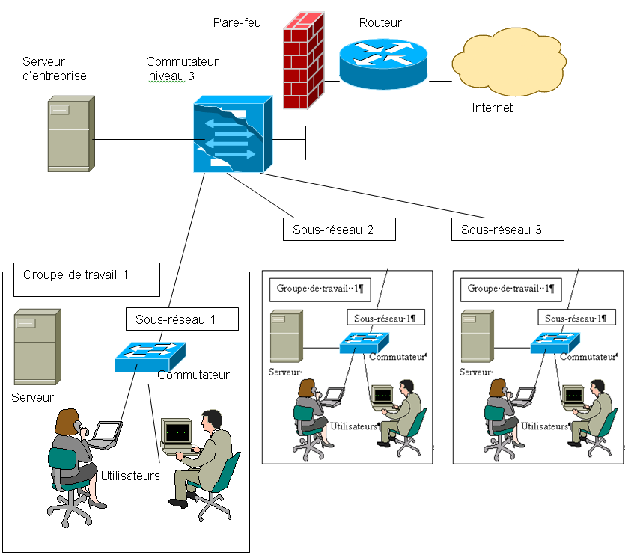

4.2 Conception physique
La topologie physique en étoile étendue permet la mise en œuvre de la technologie Ethernet la plus récente en suivant les normes de câblage structurées. Le réseau doit être fonctionnel pour au moins sept ans, évolutif et adaptable.
Choisissez les types de commutateurs Ethernet, spécifiez leurs emplacements. Sélectionnez le type de câble en fonction des exigences.
Les utilisateurs ayant besoin d'accéder à plusieurs serveurs, choisissez leur emplacement pour une efficacité optimale.
Les ordinateurs seront munis de cartes réseau 100BaseT et les serveurs de cartes réseau Gigabit Ethernet. Veuillez expliquer ces termes.
Le commutateur central devrait avoir suffisamment de ports Gigabit Ethernet pour alimenter les serveurs d’entreprise et les commutateurs de groupe de travail. Il faudrait prévoir un système de protection des équipements au niveau électrique.
Équipements de la couche 1
Étant donné que le plan détaillé des bâtiments ne nous est pas fourni, l’installation du câblage sera réalisée par une entreprise spécialisée en sous-traitance. Cette entreprise se chargera de la fourniture et de la pose des câbles, des prises réseau partout où elles sont nécessaires et conformément aux normes en vigueur.
Le câblage horizontal installé est de type Câble UTP catégorie 5e ou plus.
Le câblage fédérateur installé est de type fibre optique multimode 50/125.
Vous déterminerez les accessoires nécessaires pour l’installation (armoires réseau, panneaux d’interconnexion, etc.).
L'infrastructure de câblage doit être conforme aux normes TIA/IEA-568-A et TIA/IEA-569.
À l’aide des catalogues des fournisseurs et d'informations sur le Web, d'après vos connaissances sur les équipements de commutation Ethernet, les routeurs et les normes de câblage structuré, déterminez la liste la plus complète possible du matériel nécessaire. Sur le site de plusieurs fabricants, il existe de nombreux exemples de liste de matériel avec des illustrations très claires. Veuillez-vous en inspirer pour remplir le tableau suivant :
Type d'équipement | Quantité | Marque et modèle | Description et fonction | Coût unitaire | Total
Note. – Vous pouvez utiliser le chiffrier Excel pour réaliser le tableau.
Faites un tableau par bâtiment.
Regroupez les équipements par famille.

Autres sections (facultatif)
Si vous le souhaitez, vous pouvez proposer d’autres solutions à certains éléments de votre plan, en tenant compte de variables ou de contraintes telles que le coût, les ressources nécessaires. Par exemple, remplacer le lien optique par un réseau sans fil. Il faut donner au moins un « pour » et un « contre » pour la solution alternative.

5. Conclusion
De 10 à 20 lignes.
Dans cette section, vous ferez un bref rappel de vos objectifs, des résultats obtenus et de vos réflexions personnelles. Il s’agit de faire une réflexion sur l’apprentissage pour vous permettre d’identifier les éléments suivants :
- ce que vous avez appris d’intéressant,
- quels sont les progrès à réaliser,
- …

6. Bibliographie
Présentez vos références en donnant : le titre d’un livre ou l’URL d’une ressource électronique. Précisez le nom de l’auteur ou des auteurs, le titre du document, son origine, sa date de publication ou de consultation dans le cas d’une ressource électronique n’ayant pas de date de publication.
Il faut fournir au moins quatre références Internet.

7. Annexes
Vous pouvez insérer en annexe toute documentation utile.

